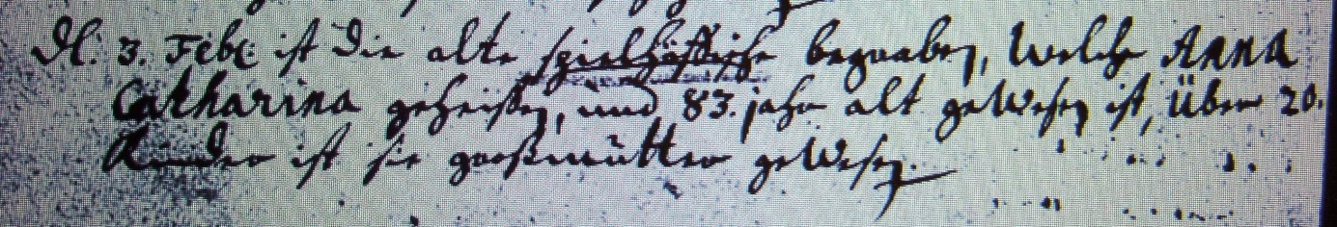

Kirchenbuch Bönen 1729; ARCHION-Bild 198 in „Beerdigungen 1694 – 1764“
Abschrift:
„d. 3. Febr: ist die alte Spielhöffische begraben, welche ANNA CATHARINA geheißen, und 83 Jahre alt gewesen ist, Über 20 Kinder ist sie Großmutter gewesen“.

